实验名称 弗朗克—赫兹实验&金属逸出功
（年级 22级 专业 集成电路设计与集成系统 姓名 江成 ）
实验一：弗朗克—赫兹实验
引言：1913年丹麦物理学家玻尔在卢瑟福原子核模型的基础上，结合普朗克量子理论，提出了原子能级的概念并建立了原子模型理论，成功地解释了原子的稳定性和原子的线状光谱理论。该理论指出，原子处于稳定状态时不辐射能量，当原子从高能态（能量 Em）向低能态（能量En）跃迁时才辐射。辐射能量满足ΔE=Em−En对于外界提供的能量，只有满足原子跃迁到高能级的能级差，原子才吸收并跃迁，否则不吸收。1914年德国物理学家弗朗克和赫兹用慢电子穿过汞蒸气的实验，测定了汞原子的第一激发电位，从而证明了原子分立能态的存在。后来他们又观测了实验中被激发的原子回到正常态时所辐射的光，测出的辐射光的频率很好地满足了玻尔理论。弗朗克—赫兹实验的结果为玻尔理论提供了直接证据。玻尔因其原子模型理论获1922年诺贝尔物理学奖，而弗朗克与赫兹的实验也于1925年获诺贝尔物理学奖。
一、实验目的
- 学习测量原子的第一激发电位的方法。
- 通过实验证实原子能级的存在。
- 研究影响充气电子管阳极电流的因素，分析其机理。
二、实验仪器
电子管综合实验仪、弗朗克—赫兹实验仪。
三、实验原理
- 玻尔原子理论
根据玻尔的原子理论，原子只能较长久的停留在一些稳定的状态下，简称“定态”，原子在定态时既不发射能量也不吸收能量，各定态的能量是分立的，也就是处于不同的能级上，原子只能吸收或辐射出相当于各能级之间差值的能量。原子从一个定态跃迁到另一个定态时将发生能量的发射和吸收，发射或吸收的能量辐射的频率也是一定值，其辐射频率决定于，为普朗克常数，则有。

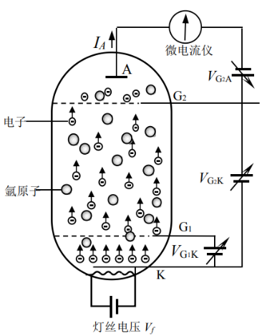
- 弗朗克—赫兹实验电路图与原子第一激发电位
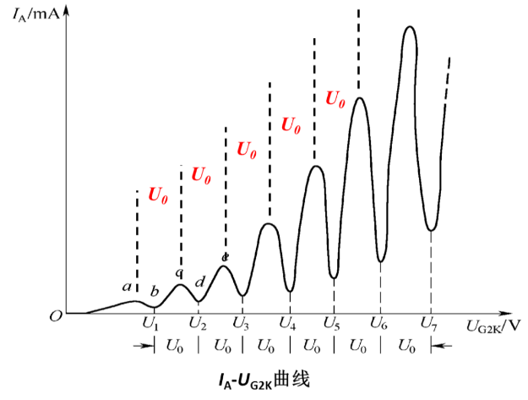
要使原子状态改变，必须有一外部能量对原子作用，轰击原子以便使之获得能量产生跃迁。弗朗克—赫兹实验就是通过加速电子，使具有一定能量的电子与原子进行碰撞，进行能量交换而实现原子能态的改变阴极栅极栅极之间加正向电压，为电子提供能量。的作用主要是消除空间电荷对阴极电子发射的影响, 提高发射效率。栅极阳极之间加反向电压,形成拒斥电场。设和分别为原子的第一激发态和基态。假设初动能为零的电子在电位差$的电场作用$下获得能量，且。那么，当电子与原子发生非弹性碰撞时，原子从电子获取能量从而从基态跃迁到第一激发态。相应的电位差就称为氩原子的第一激发电位。当电子的能量等于或大于第一激发能的时候，原子就开始发光。
图2
图1
四、内容步骤
步骤一：按图连接好实验电路，接通电源，开机预热5分钟。由于电子逸出过程与热能有关，需要一定的稳定时间，故需预热。
步骤二：按照实验仪器所适配的参数，设置位于底栏的三个参数：灯丝电压、第一栅极电压、拒斥电压。
步骤三：点击“自动”，以0.2的步距自动绘制出曲线。
步骤四：查阅数据，记录谷底或峰尖对应的电压，并计算第一激发电位与进行比较，计算出相对误差。

五、数据处理
- 点击“自动”，以0.2的步距自动绘制出曲线后，记录的数据如表1所示：
表1 自动模式曲线峰、谷电压记录表
序号 | 1 | 2 | 3 | 4 | 5 | 6 |  |  |  | 平均值
峰 | 20.8 | 30.8 | 42.2 | 54.4 | 66.2 | 76.8 | 33.6 | 35.4 | 34.6 | 11.5
谷 | 25.2 | 36.2 | 47.8 | 59.4 | 71.6 |  | 34.2 | 35.4 |  | 11.6
- 由表1中峰、谷电压值，由逐差法计算第一激发电势，峰和谷的平均值分别为、。与氩原子第一激发电势公认值相比较，又由相对误差的计算公式：(是绝对误差，是真值)：由峰计算出的第一激发电势与公认值的相对误差；由谷计算出的第一激发电势与公认值的相对误差。
六、结论及分析
结论：
通过电子管综合实验仪和弗朗克—赫兹实验仪的测量，我们测得的原子第一激发电势与公认值十分接近，准确率高。
分析：
由峰计算出的第一激发电势与公认值的相对误差；由谷计算出的第一激发电势与公认值的相对误差，这说明我们的测量值与公认值十分接近。

七、思考题
1.为什么曲线呈周期性变化？
答：曲线的周期性变化是由于气体原子的能级结构和电子与原子之间的碰撞机制引起的。气体原子的能级结构是固定的，因此，当电场电压逐渐增加时，电子与原子之间的碰撞方式也会逐渐变化，这导致电流值呈现出周期性变化的曲线。因此，曲线的周期性变化是由于气体分子的电离和激发产生的能量释放引起的。
2.如果曲线出现削峰应该如何调节？如果出现削谷又应该如何调节？
答：若曲线削峰，则我们应该适当降低灯丝电压；若削谷，适当降低拒斥电压。
3.分别改变灯丝电压、第一栅极电压、拒斥电压对有何影响，为什么？
答：
- 改变灯丝电压：改变灯丝电压可以改变电子的发射能量和数量。当灯丝电压升高时，发射的电子能量也会增加，从而使电子更容易通过第一栅极进入到管内。此时电流的峰值会变高，峰的宽度不发生变化。
- 改变第一栅极电压：改变第一栅极电压可以影响电子的速度和碰撞次数。当第一栅极电压增加时，加速的电子速度增加，碰撞的次数也增加，因此电子的能量会更容易被传递给气体原子和分子。这会导致电流峰值降低，峰的宽度变窄。
- 改变拒斥电压：改变拒斥电压可以控制电子与气体原子和分子发生碰撞的能量和次数。当拒斥电压增加时，电子的能量会增加，因此它们可以与气体原子和分子发生更多的碰撞，导致电流峰值升高，峰的宽度增加。
4.弗朗克赫兹实验能否测原子第二激发能，为什么
答：不能。在弗朗克-赫兹实验中，通过测量气体管中电流的变化，可以得到气体原子的第一激发能。当气体原子被电子激发到第一激发态时，它们会放出能量，例如光子，这些能量会导致电流值呈现出周期性变化的曲线。但是，如果气体原子被激发到更高的能级，即第二激发态，它们放出的能量不足以导致电流值的变化，因此弗朗克-赫兹实验不能测量原子第二激发能。
附：原始数据
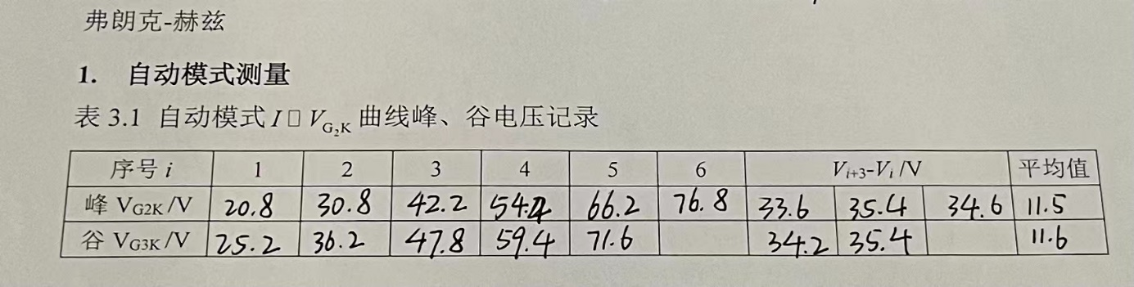

实验二：金属逸出功
引言：金属中存在大量的自由电子，但电子在金属内部所具有的能量低于在外部所具有的能量，因而电子逸出金属时需要给电子提供一定的能量，这部分能量称为电子逸出功。逸出功（功函）是金属材料基本属性之一，金属逸出功是电子器件研究或技术中的重要参数，如发光二极管（LED）和太阳能电池（Solar Cell）等。研究金属材料的逸出功等物理性质，不仅能提高这些金属材料在电子技术中的应用效果，而且对微观原子结构的了解，特别是修正相关原子结构理论和计算方法具有重要意义。
一、实验目的
- 用里查逊（Richardson）直线法测定金属钨的电子逸出功。
- 学习数据处理的方法。
二、实验仪器
电子管综合实验仪、金属逸出功实验仪。
三、实验原理
- 金属逸出功测定方法
根据电子从金属表面逸出提供能量的方式不同，电子发射可以分为光电子发射、热电子发射、二次电子发射、场效应发射四种类型。本实验用加热金属，使热电子发射的方法测定金属的电子逸出功。
- 热电子发射公式
热电子发射遵循查逊—杜什曼公式：
(1)
为热电子发射的电流强度；为和阴级表面化学纯度有关的系数；为阴极的有效发射面积；为发射热电子的阴极绝对温度；为玻尔兹曼常数。原理上只要测出、
、、，就可以计算出逸出功。难点在于：和这两个量难以直接测定。所以，我们采用了里查逊直线法避开了两个量的测量。

- 理查逊直线法
对于(1)式：
(1)
我们对它两边除$T^{2}$再取对数得：
(2)
由上式可见，如果以横坐标，以为纵坐标，从直线的斜率可求出电子的逸出电位，从而求出逸出功。这种方法就叫做里查逊直线法
- 加速场外延法求零场电流
上式为了维持阴极发射的热电子能连续不断地飞向阳极，必须在阴极和阳极间外加一个加速电场$E_{a}$，在加速电场$E_{a}$的作用下，阴极发射电流$I_{a}$与$E_{a}$有如下的关系：
(3)
对(3)式取对数可得：
(4)
加速电场可近似为：
(5)
合并(4)(5)式可得：
(6)
由(6)式可知，当一定时，和成线性关系。此时，如果以为纵坐标，以为横坐标作图，这些直线的延长线与纵坐标的交点为。
四、内容步骤
步骤一：按图连接好实验电路，接通电源，开机预热5分钟。由于电子逸出过程与热能有关，需要一定的稳定时间，故需预热。
步骤二：调整理想二极管灯丝电流到0.600A。
步骤三：调整理想二极管阳极电压分别为25V、36V、49V、64V、…、100V，分别测出各个电压对应的阴极电流。
步骤四：改变理想二极管灯丝电流，每次增加0.025A，重读上述测量，直至0.700A。其中，对应温度按照：=900+1430求得。
步骤五：记录数据，将数据填入表格中。
五、数据处理
表2 不同灯丝电流和阳极电压对应的阳极电流值表
单位：mA
/A | 16V | 25V | 36V | 49V | 64V | 81V | 100V
0.600A | 64 | 65 | 68 | 71 | 76 | 78 | 79
0.625A | 114 | 120  /V | 127 | 132 | 139 | 143 | 150
0.650A | 204 | 218 | 227 | 232 | 245 | 253 | 260
0.675A | 347 | 377 | 394 | 406 | 427 | 443 | 451
0.700A | 559 | 613 | 652 | 674 | 703 | 729 | 747
由表2的数据，我们可以做出的图线，直线的截距即为(6)式中的，由此可得在不同阴极温度时的零场热电子发射电流，如下图所示。
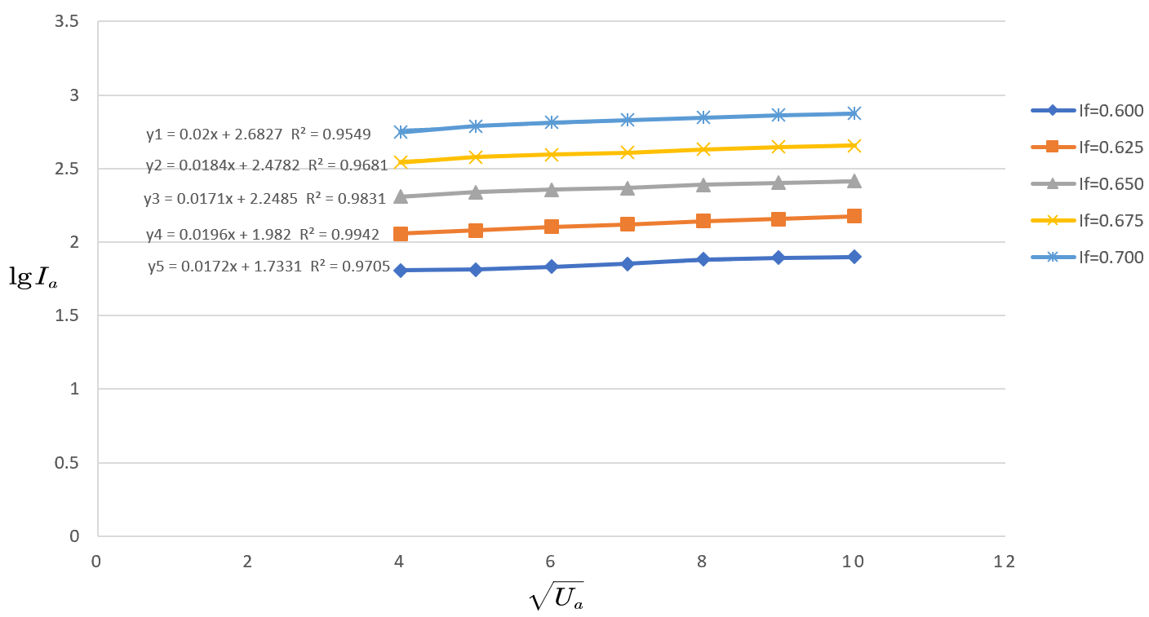
图3
将图3中各温度下的直线截距值填入表3。
表3 相关数据
 | 0.600 | 0.625 | 0.650 | 0.675 | 0.700
 | 1758.00 | 1793.75 | 1829.50 | 1865.25 | 1901.00
 | 1.7331 | 1.9820 | 2.2485 | 2.4782 | 2.6827
 | 5.6883 | 5.5749 | 5.4660 | 5.3612 | 5.2604
 | -4.7569 | -4.5255 | -4.2762 | -4.0633 | -3.8753
由表3数据，作出图线
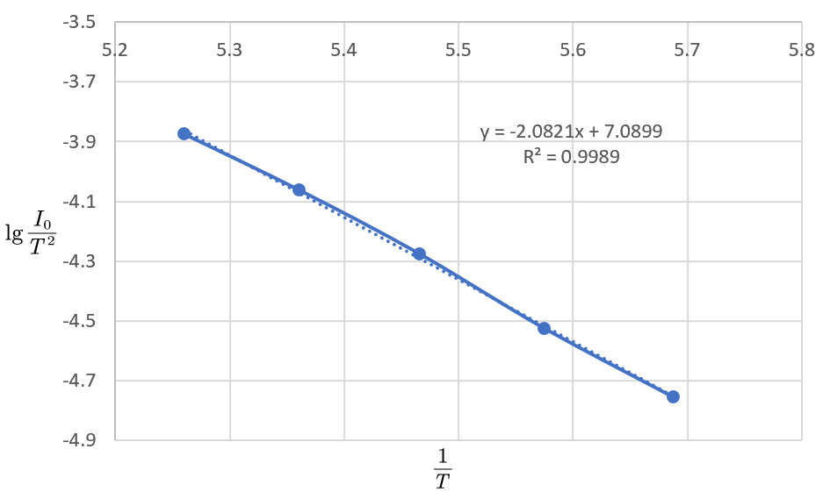
图4 图线
根据直线斜率和(2)式，我们可以计算出电子逸出电势：
金属钨的电子逸出功为：
与金属钨的电子逸出功公认值比较，我们可以求得相对误差为：
六、结论及分析
结论：
通过电子管综合实验仪和电子逸出功实验仪的测量，我们测得的金属钨的电子逸出功与公认值比较接近接近，准确率较高。
分析：
我们计算出的金属钨的电子逸出功，与金属钨电子逸出功的公认值的相对误差，这说明我们的测量值与公认值比较接近。

附：原始数据
